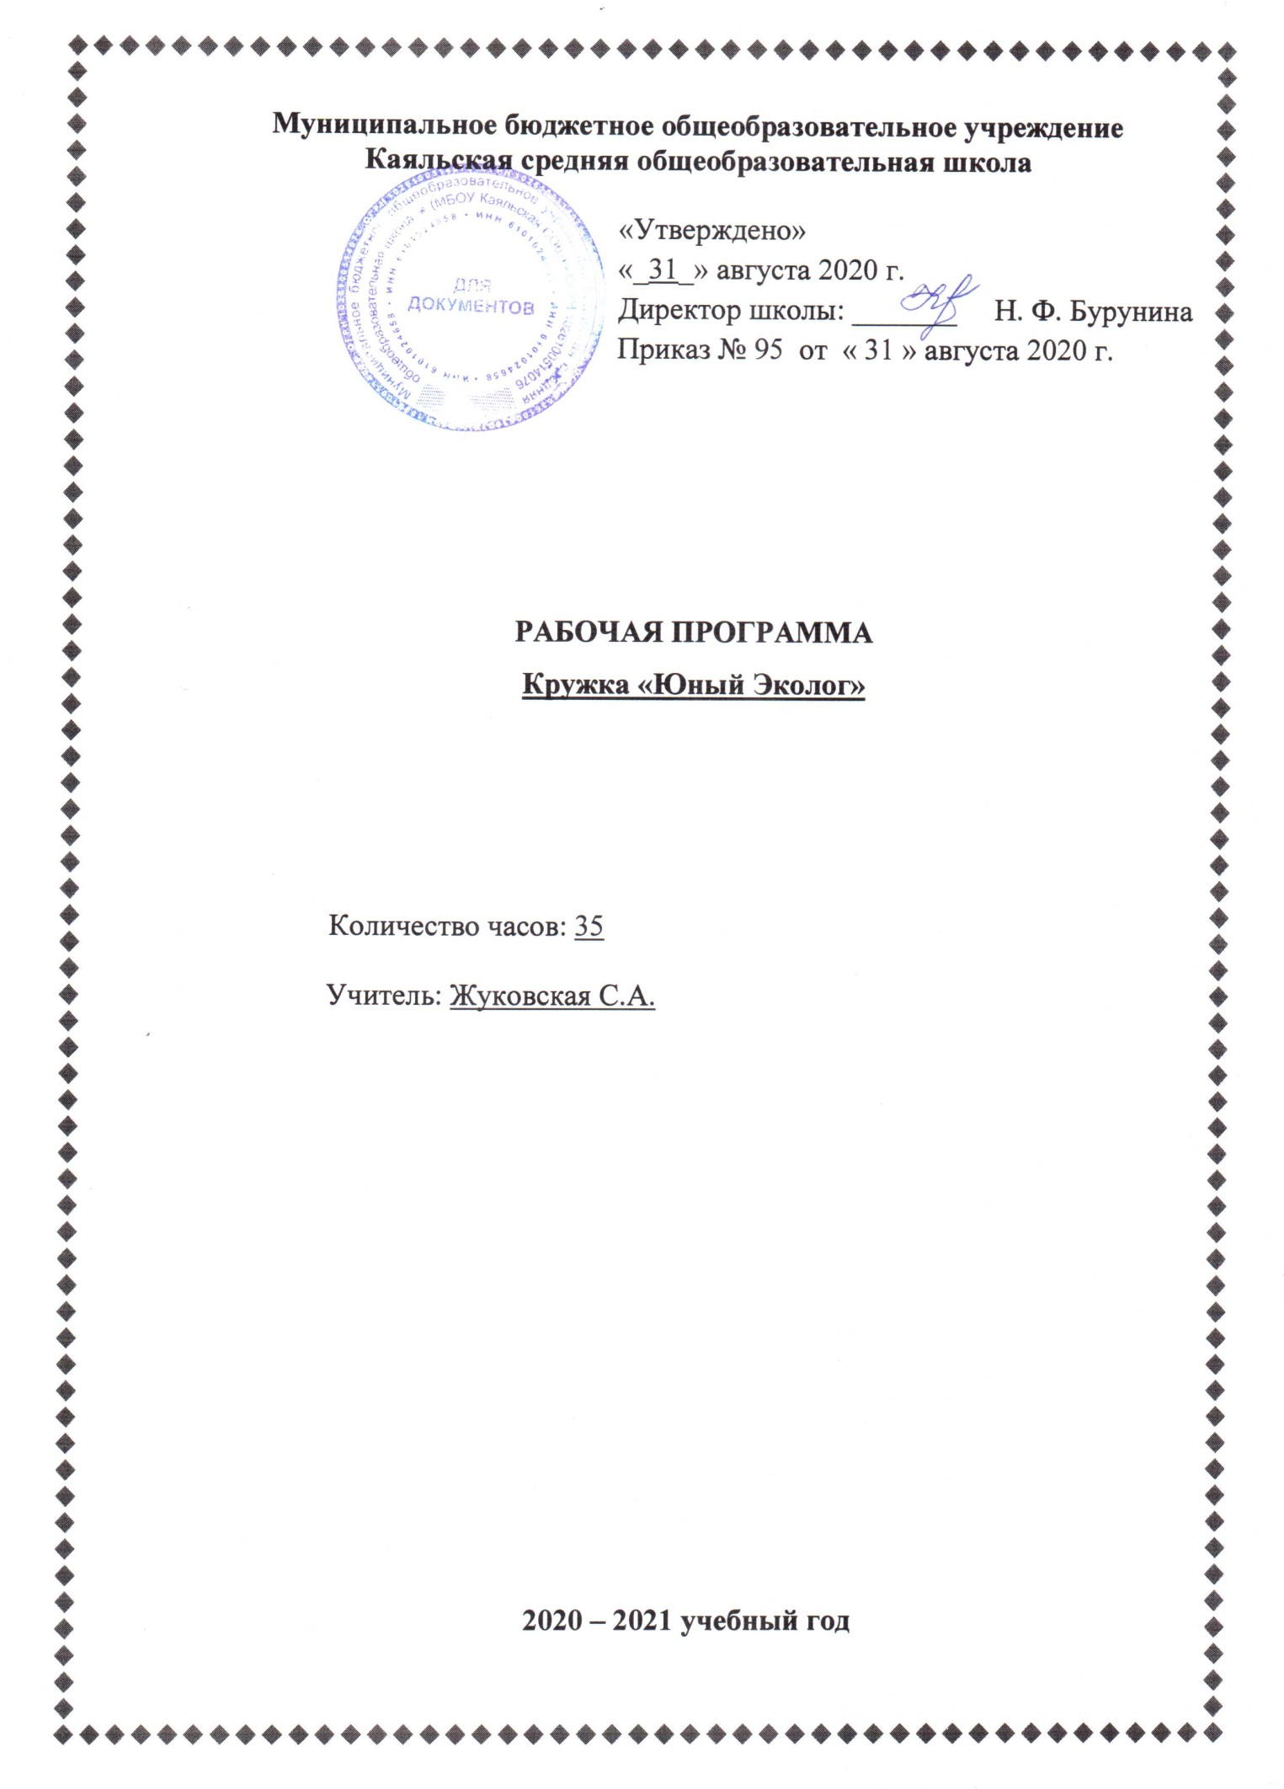
Пояснительная записка
Учебная программа предназначена для кружка по экологии. Она включает в себя знания по охране окружающей среды, практические занятия, а также организацию и проведение творческих мероприятий. Программа одногодичного курса обучения составлена из расчета 35 учебных часов в год (по 1 часу в неделю).
Направленность программы
Программа направлена на познание окружающей среды, через наблюдение за природой и активные мероприятия по ее защите, немаловажную роль в освоении навыков защиты природы является работа с общественностью, а также вовлечение учащихся в практическую деятельность по решению проблем окружающей среды местного значения, агитационную деятельность (акции практической направленности – очистка территории, пропаганда экологических знаний – листовки, газеты, выступления).
Актуальность программы
Понять проблемы окружающей среды во всей их сложности, определить пути их разрешения для обеспечения устойчивого развития очень трудно. Для этого потребуется новый этап экологическое образование. Экологическое образование необходимо каждому человеку, оно носит мировоззренческий характер, строится на осознании человека как части окружающей среды.
В настоящее время, когда развитие человечества стало тесно связанно не только с использованием природных ресурсов, но и с их сохранением и возобновлением, важно научить будущих граждан с раннего возраста заботиться об окружающей природе.
Цель программы
Формирование экологической культуры, экологических знаний у учащихся, вовлечение их в природоохранную деятельность и создание системы взаимодействия учащихся разных ступеней обучения.
Задачи программы
- Формирование стремления учащихся к познанию современных реалий экологии;
- Развитие экологического мышления у детей.
- Формирование у учащихся интереса к исследовательской деятельности, эффективному методу воспитания экологической культуры;
- Обеспечение выработки у учащихся приемов и навыков самостоятельной и познавательной деятельности;
- Привитию интереса у учащихся к проблемам окружающей среды;
- Воспитание чувства уважения, любви и гордости за природу своего поселка и страны;
- Повышение эрудиции учащихся по экологическим проблемам;
- Вовлечение учащихся в практическую деятельность по охране окружающей среды;
- Развитие ответственности, значимости и важности в экологическом движении школы, поселка, страны.
Отличительные особенности программы
Программа строится на основе развивающего обучения в результате социального взаимодействия учащихся между собой и учителем, а также поэтапного формирования мыслительной деятельности.
Сроки реализации программы – 1 год.
Формы и режим занятий
Программа одногодичного курса обучения составлена из расчета 35 учебных часов на учебный год (по 1часу 1 раз в неделю).
В программе предлагаются следующие формы работы:
- теоретическое осмысление элементарных практических основ экологии.
- групповые практические занятия:
- индивидуальные занятия (подготовка докладов, индивидуальных проектов, исследовательской деятельности);
- общешкольные мероприятия по экологии;
- участие в природоохранных акциях.
Календарно- тематическое планирование
№ п/п | Разделы и темы | Кол-во часов | Дата
 |  |  | План. | Факт.
I. Введение
1. | Предмет экология. Роль экологии в жизни современного человека. | 1 | 02.09
2. | Экскурсия. Описание экологической тропы. | 1 | 09.09
3. | Оценка экологического состояния школы. | 1 | 16.09
4. | Шум – как один из факторов загрязнения. | 1 | 23.09
5. | Озеленение школы, класса. | 1 | 30.09
II. Природа моего края.
6. | Роль степи в жизни планеты | 1 | 07.10
7. | Осенние явления в жизни животных. | 1 | 14.10
8. | Фенологические явления в степи осенью. | 1 | 21.10
9. | «Красная книга» Ростовской области. | 1 | 11.11
10. | Написание письма животному из «Красной книги». | 1 | 18.11
11. | Составление букетов из природного материала (икебана) | 1 | 25.11
12. | Планета Земля (просмотр видеофильма). | 1 | 02.12
13. | Природа степи зимой. | 1 | 09.12
14. | Фенологические явления в степи зимой. | 1 | 16.12
15. | Изготовление кормушек для птиц. | 1 | 23.12
16. | Написание письма зимующим птицам. | 1 | 13.01
17. | Сказки, загадки, пословицы, поговорки, стихи о зиме. | 1 | 20.01
18. | Экологические проблемы нашей области. | 1 | 27.01
19. | Просмотр фильмов об экологических проблемах. | 1 | 03.02
20. | Стихийные явления на планете, можно ли от них уберечься? | 1 | 10.02
21. | Викторина по экологическим проблемам. | 1 | 17.02
22. | Конкурс рисунков по экологическим проблемам. | 1 | 02.03
23. | «День воды».«День Земли». | 1 | 16.03
24. | Что люблю, то храню и берегу. Составление кодекса туристов. | 1 | 06.04
25. | Сезонные изменения в природе. | 1 | 13.04
26. | Стихи, пословицы, поговорки о птицах. | 1 | 20.04
27. | Сбережём природу родного края. | 1 | 27.04
28. | Беседа. Степь самая измененная человеком природная зона. | 1 | 04.05
29. | Лекарственные растения в нашей местности. | 1 | 18.05
30. | Рациональное природопользование. | 1 | 25.05

Ожидаемые результаты
Изучив данную программу, учащиеся значительно повысят свои знания в области экологии и краеведения. Они активизируют свою интеллектуальную и познавательную деятельность, а также научатся самостоятельно оценивать экологическое состояние окружающей среды, в котором они живут, научатся принимать решения и не оставаться равнодушными по устранению экологических нарушений вокруг п. Каяльский и в Азовском районе, любить, ценить и оберегать окружающую их природу.
Учащиеся должны знать: понятия - экология, природа, экологическая ниша, пищевые взаимосвязи, взаимосвязь живой и не природы, названия растений и животных, занесенных в Красную книгу Ростовской области, встречающиеся в данной местности, значение степной зоны для жизни людей, экологические проблемы.
Учащиеся должны уметь: наблюдать природные явления, определять и объяснять взаимосвязи «человек-природа», «человек-общество»; оценивать отношения окружающих людей к природе: получать информацию из различных источников; правильно вести в степи, на реке, в общественных местах.
Учащиеся должны уметь: наблюдать природные явления, определять и объяснять взаимосвязи «человек-природа», «человек-общество»; оценивать отношения окружающих людей к природе: получать информацию из различных источников; правильно вести в степи, на реке, в общественных местах.

